006 包装与印刷工程学院
0822Z5印刷与包装工程、085221-1轻工技术与工程（包印）（专业）
印刷方向：
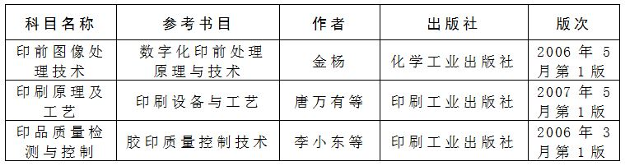
包装方向：
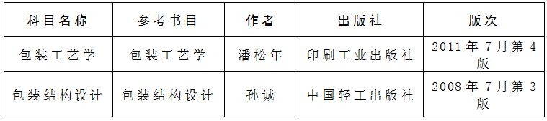
复试科目复习大纲：
印刷方向：
（一）印前图像处理技术 复习大纲
要求掌握的基本内容
1．掌握光学密度、网点成数（面积覆盖率）、层次、阶调、反差、网点角度、加网线数、灰平衡、分辨率（ppi、lpi、dpi）等基本概念。
2．熟悉扫描仪分类和结构，扫描仪工作原理和扫描仪性能与参数。
3．掌握分色的原理，为何要进行层次校正和颜色校正。
4．熟悉数字原稿常用的电子文件格式，学会计算文件的大小。
5．掌握什么是四色工艺、非彩色结构工艺，黑版的作用。
6．熟悉什么是页面描述语言和光栅图像处理器（RIP）。
7．熟悉激光照排机种类与工作原理。
8．掌握印刷品的色彩再现的原理。
9．论述网络技术在印前设计及处理中的应用现状和发展前景。
（二）印刷原理及工艺 复习大纲
要求了解和掌握的基本内容：
1．润湿与润湿方程。
2．油墨的附着与油墨转移方程。
3．印刷压力与包衬理论。
4．胶印的水墨平衡。
5．油墨在墨辊间的分配与计算。
6．柔性版印刷输墨形式与印版变形的尺寸补偿。
8．丝网印刷原理。
9．油墨叠印、印刷静电、墨雾、网点增大、相对反差、墨层厚度含义、计算及控制。
（三）印品质量检测与控制 复习大纲
要求了解和掌握的基本内容：
1．重点掌握密度和色度检测技术。
2．了解密度计和分光光度计的测量原理。
3．掌握密度测量和色度测量在印刷工业中的应用。
4．掌握影响彩色印刷图像质量的变量。
5．熟悉布鲁那尔测控条和GATF测控条的使用方法，会对彩色印刷过程的网点增大、实地密度、叠印率等技术参数进行有效的控制和检测。
6．掌握印刷品的主观和客观评价方法。
7．了解常用的印刷标准。
包装方向：
包装结构设计、包装工艺学 复习大纲
复习内容：
1．了解折叠纸盒成型方法、结构特点；掌握有关基本结构类型概念；纸包装角成型理论；掌握瓦楞纸箱结构设计基础知识，如箱型、箱形（尺寸比例）、尺寸计算、强度计算，并且会通过强度计算公式选择合适的材料配比。
2．掌握模塑（压制、压铸）与吹塑包装容器的结构类型和设计要点，掌握瓶型的结构设计，了解影响尺寸精度的条件及尺寸设计；了解玻璃包装容器的基本类型及结构名称等，重点掌握玻璃容器瓶体和瓶口结构。了解金属包装容器的基本类型及结构名称等。重点掌握三片罐、两片罐，了解金属桶与提桶的结构与设计方法，掌握二重卷边结构，了解三重卷边结构。
3．了解贮运过程中引起产品品质发生变化的因素。掌握包装技术原理。掌握包装工艺流程的制定。
4．举例说明缓冲材料选择的要求，过程和方法, 包括材料的性能, 特点， 测试及评价方法。
5．说明缓冲结构设计和工艺特点。
6．如何对包装物进行振动和冲击试验。
7．对包装件缓冲设计的测试评价方法。
085240物流工程（专业）
复试科目：
物流工程：专业综合含：物流技术装备、物流管理信息系统、物流包装技术
复试主要参考书目简介
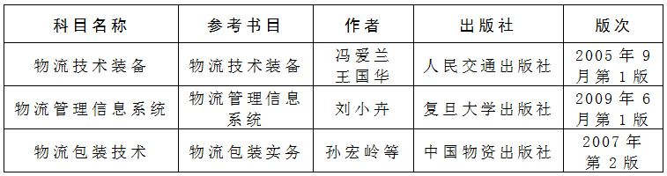
复试科目复习大纲：
1．掌握有轨巷道堆垛机的类型、基本组成、工作原理、技术参数及理论出入库效率计算；掌握自动化立体仓库工艺布置设计；掌握带式输送机和悬挂输送机的类型、结构、技术参数及效率计算；掌握辊子输送机的特点、驱动形式、分合流机构及工艺布置设计；掌握自动导向搬运车系统的构成、固定路径导向及自由路径导向的工作原理。
2．了解交叉带分拣机、翻盘分拣机、滑块分拣机的基本构成、工作原理、分拣效率计算；了解起重设备的类型、基本组成、工作原理、技术参数及应用。
3．掌握物流与信息流的区别、物流对信息流的影响、物流信息系统与物流管理信息系统之间的关系；理解MRP、JIT、OPT和ERP的概念；比较MRPII、JIT、OPT的主要性能指标；掌握系统布置设计的方法；掌握第三方物流管理信息系统的功能模块设计、数据流程图设计和数据库设计。
4．了解热收缩包装技术、捆扎包装技术、防潮、防霉腐、防虫害、真空和气调包装技术、集合包装方法和主要设备。
5．掌握危险品、冷藏货物等特殊货物包装仓储的基本要求和保管；掌握环境因素对被包装物品质的影响及被包装物在物流过程中的品质变化及其控制。

